补货监控系统

目录

1 系统介绍 2

1.1 系统概述 3

1.2 系统运行环境 3

2 系统安装与卸载 3

2.1 系统安装 3

2.2 系统卸载 6

3 功能说明 7

4 操作说明 8

4.1 入库任务查询 8

4.2 入库明细查询 9

4.3 补货任务查询 10

4.4 补货明细查询 10

4.5 补货烟道查询 11

4.6 分拣烟道查询 11

4.7 补货明细打印 12

4.8 参数设置 13

系统介绍

系统概述
分拣线补货监控系统位于信息管理系统和分拣补货PLC之间，从信息管理系统获取补货烟道数据以及分拣线补货作业数据，利用LED补货提示屏提示补货工作人员进行补货作业，并根据分拣线的分拣作业完成情况自动对分拣线进行件烟补给作业，在卷烟传输过程将取得的件烟一号工程条码发送给“一号工程件烟出库扫描系统”，调度智能补货小车对通道机进行自动补货。
分拣线补货监控系统主要功能包括：
- 数据下载
- 手动更新条码
- 开始出库
- 停止出库
- 恢复出库
- 入库任务查询
- 补货任务查询
- 补货烟道查询
- 分拣烟道查询
- 补货明细打印
- 参数设置
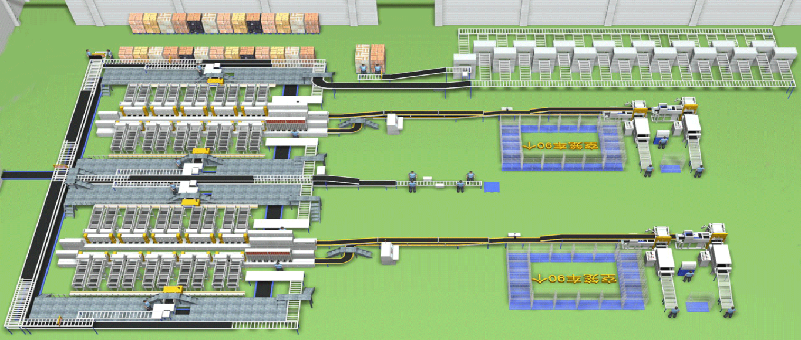

系统运行环境
硬件设备
中央处理器：主频1G以上，英特尔“奔腾4”以上处理器
内 存：1G以上内存，推荐使用2G以上内存
硬 盘：300M以上可用硬盘空间
显 示：标准 VGA，256色以上
驱 动 器：CD-ROM驱动器（可选）
支持软件
操作系统：简体中文版Windows 2000/XP或更高版本

系统安装与卸载

系统安装
- 安装“SQL SERVER2005”数据库
- 双击StockingSetup.exe，运行“分拣线补货监控系统”安装程序, 点击下一步。在出现“安装欢迎”窗口时点击“下一步”按钮；
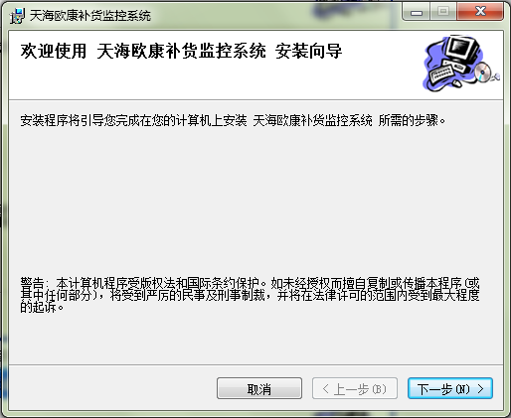
- 在出现“选择安装文件夹”窗口时选择相应的文件夹后点击“下一步”按钮；
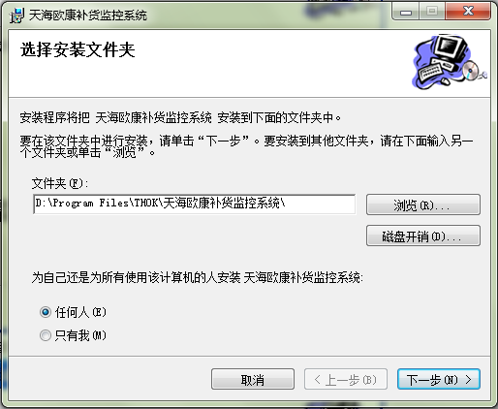
- 在出现“要安装的项目”窗口时选择安装项目后点击“下一步”按钮；
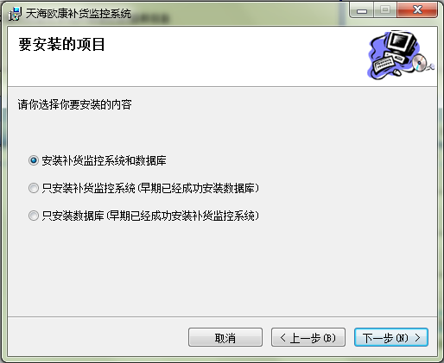
- 在出现“数据库信息”窗口时输入相关数据库信息后点击“下一步”按钮；
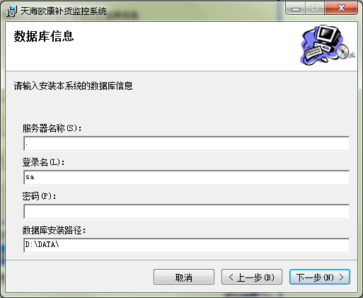
- 在出现“正在安装”窗口时请等待安装过程的完成；
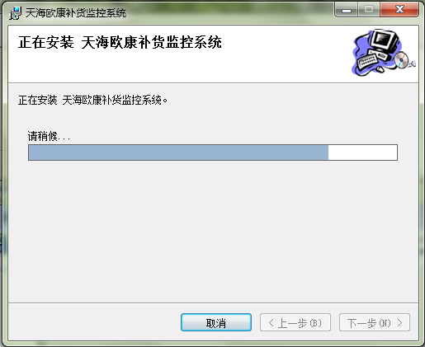
- 在出现“安装完成”窗口时点击“关闭”按钮完成补货监控系统安装。
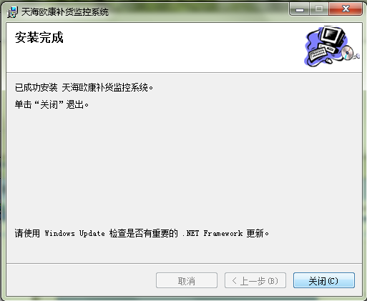

系统卸载
- 在Windows操作系统“控制面版”中双击“添加或删除程序”将弹出“添加或删除程序”对话框；
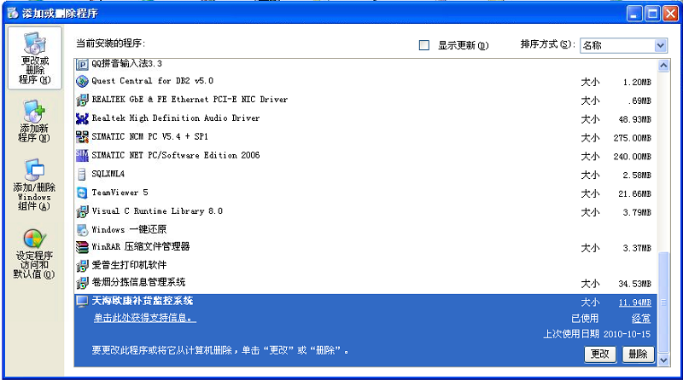
- 在“添加或删除程序”对话框中找到“天海欧康补货监控系统”并单击“删除”按钮；
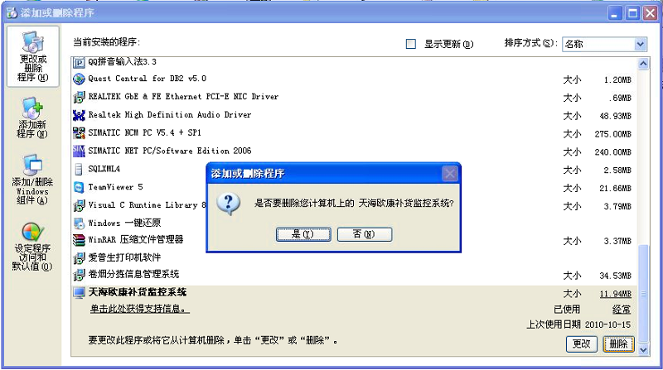
在出现如上图“删除确认”对话框时单击“是”，将从计算机中删除“天海欧康补货监控系统”。

功能说明
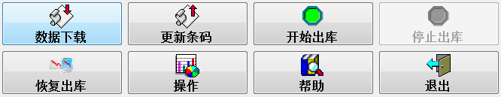
- 数据下载
数据下载功能是系统从分拣信息管理系统中下载优化过后的补货数据。
- 更新条码
更新条码是对卷烟对应的条码进行手工的更新。
- 开始出库
启动补货监控系统的出库工作。
- 停止出库
停止补货监控系统的出库工作。
- 恢复出库
清除在补货烟道途中但未经过扫码器的件烟的状态，然后以现在未扫描的件烟为新的开始，恢复出库。
- 操作
详见下文操作说明
- 帮助
打开系统帮助文档

操作说明

入库任务查询
【查询入库任务】点击统计查询下的入库任务查询，点击“刷新”按钮，用户可以得到入库任务数据，点击打印，则可以打印出库任务。点击“退出”，系统将退出查询窗口（其他窗口均有退出功能，不再说明）。
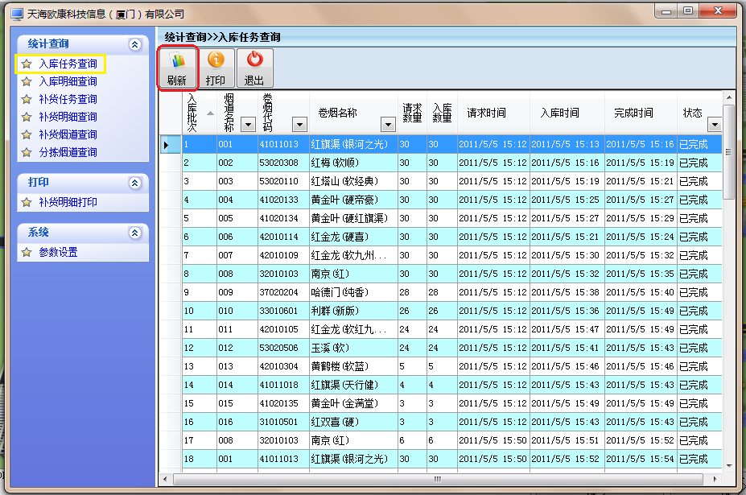
【入库任务筛选查询】用户可先对入库任务数据进行条件过滤再进行相关操作。如点击卷烟名称的下拉列表框，可筛选查看各种卷烟的任务信息。（在下面的各个数据查询模块窗口中，均有此筛选功能，不再说明）
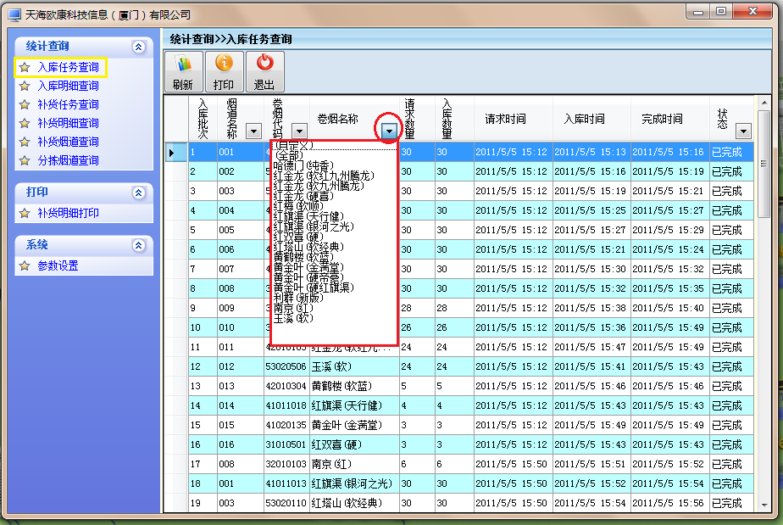
【入库任务排序】用户亦可点击属性列，则可依据所选的属性对数据进行升降序排序切换。如点击入库数量，数据则依照数量排序，如下图所示（在下面的各个数据查询模块窗口中，均有此排序功能，不再说明）
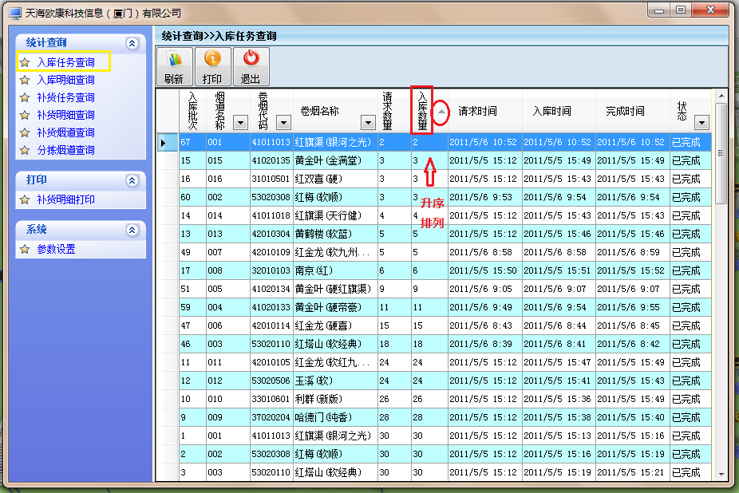

入库明细查询
【查询入库明细】点击统计查询下的入库明细查询，点击“刷新”按钮，用户可以得到入库明细的数据。
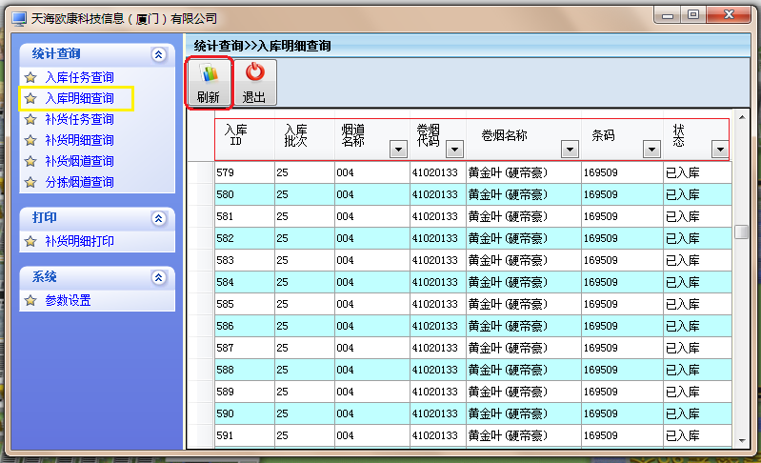

补货任务查询
【查询补货任务】点击统计查询下的补货任务查询，点击“刷新”按钮，用户可以查看分拣到当前所有批次的补货数据，包括每一批次补货数据的总件数等。
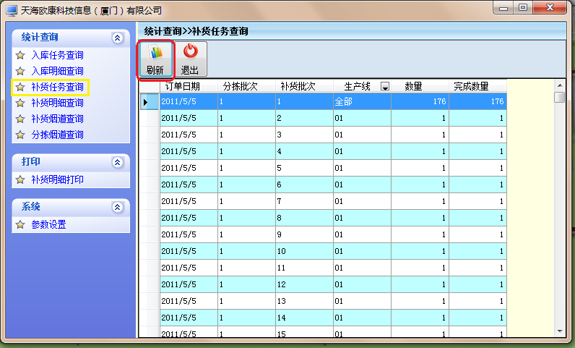

补货明细查询
【查询补货明细】点击统计查询下的补货明细查询，点击“刷新”按钮，系统显示补货数据明细，用户可查看分拣过程当中生成出库任务的所有批次的补货任务明细。
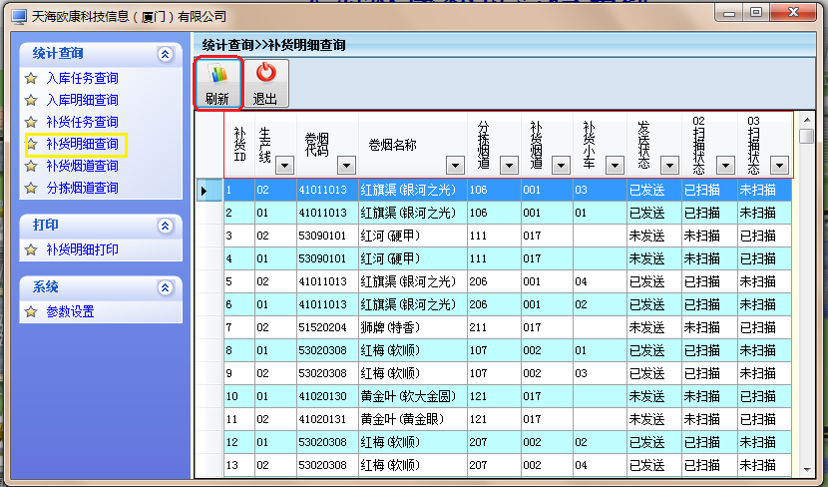

补货烟道查询
【查询补货烟道信息】点击统计查询下的补货烟道查询，点击“刷新”按钮，系统显示查看固定补货烟道的卷烟数据供用户查看当前分拣批次卷烟在固定补货烟道中的分布情况。
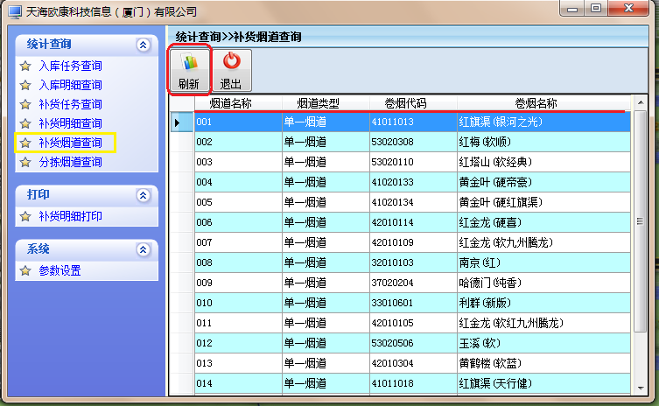

分拣烟道查询
【查询分拣烟道信息】点击统计查询下的分拣烟道查询，点击“刷新”按钮，系统显示查看分拣烟道的卷烟数据供用户查看当前分拣批次卷烟在分拣设备中的分布情况。
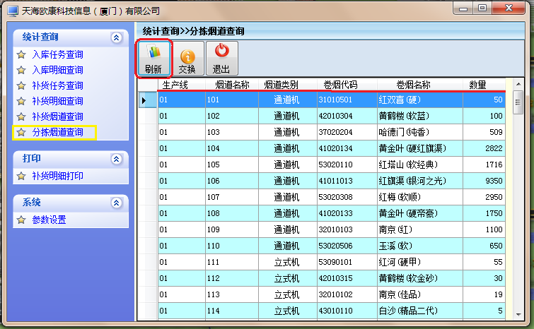

【分拣烟道交换】当分拣烟道出现故障等情况无法正常分拣时，用户选中该烟道，单击工具栏上的“交换”按钮，、在弹出的对话框中根据需要选择目标分拣烟道并单击“确定”按钮，可以将一个烟道的卷烟调整到另一个烟道进行分拣。
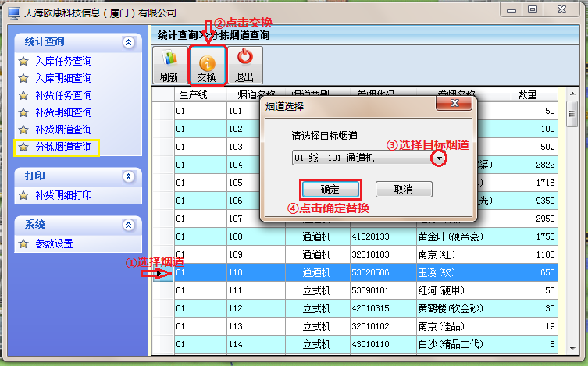

补货明细打印
【打印补货单】分拣过程当中生成出库任务的所有批次的补货任务明细。用来打印选定批次的卷烟补货任务在分拣设备上的分布情况，协助用户补货。
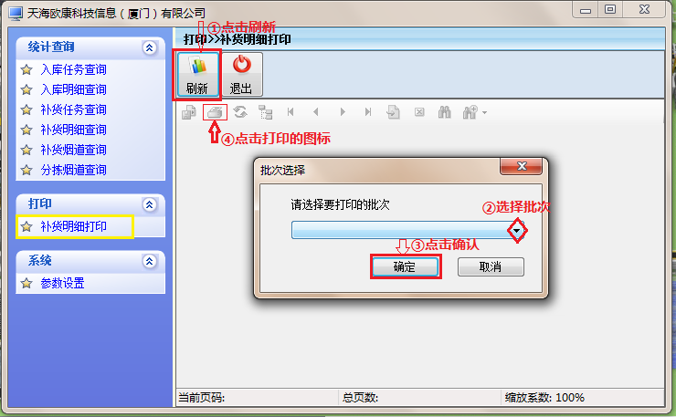

参数设置
【参数设置】设置补货监控系统运行所需要的一些基本参数。
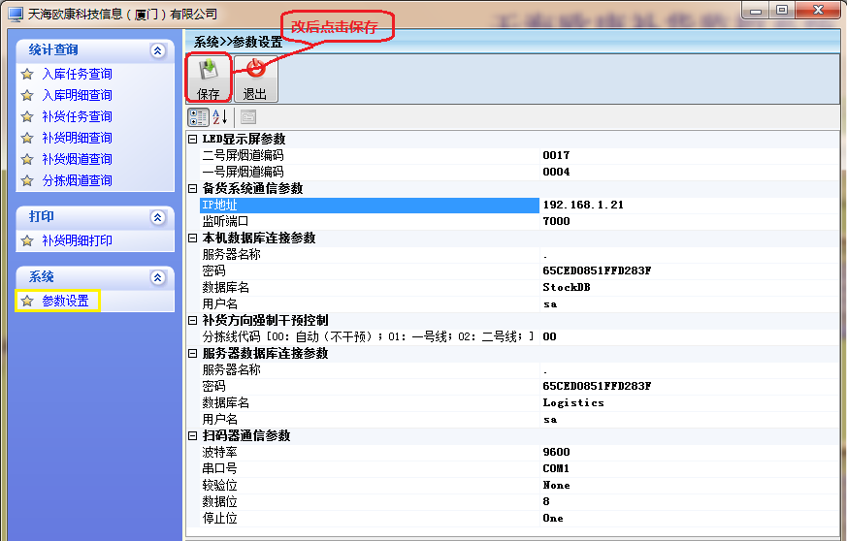
- LED显示屏参数
1号屏烟道编码 第一个混合补货烟道的LED显示屏编码（0004）
2号屏烟道编码 第二个混合补货烟道的LED显示屏编码（0008）
- 备货系统通信参数
IP地址 补货监控系统工控机IP地址
监听端口 补货监控系统与分拣监控系统交互的监听端口（7000）
- 本机数据库连接参数
服务器名称 补货监控系统IP地（10.89.61.85）
密码 补货监控系统工控机的数据库密码
数据库名 补货监控系统所使用的数据库名字
用户名 补货监控系统工控机的数据库用户名
- 服务器数据库连接参数
服务器名称 信息管理系统工控机IP地址
密码 信息管理系统工控机数据库密码
数据库名 信息管理系统所使用的数据库名
用户名 信息管理系统工控机数据库名
- 扫码器通信参数
波特率 扫码器串口的波特率（9600）
串口号 扫码器串口号（COM1）
校验位 扫码器串口的校验位（None）
数据位 扫码器串口的数据位（8）
停止位 扫码器串口的停止位（One）

